**Praktijkopdracht 1 Oogst en verwerkt oogst.**



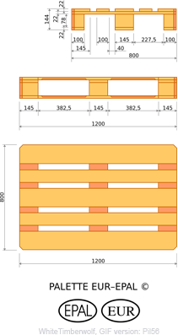

**Praktijkopdracht 2 Oogst en verwerkt oogst.**

Bij deze opdracht ligt er een Europallet. Een plaatje met de afmetingen van de pallet vind je hier naast. Probeer op deze pallet veenmankisten te plaatsen. Het is de bedoeling dat de pallet zo optimaal mogelijk benut wordt.

Als je klaar bent maak je een foto van de indeling. Deze foto ga je gebruiken in je logboek om te laten zien hoe je een pallet inricht.

Na deze opdracht ga je bedenken hoeveel kisten er in totaal op de pallet kunnen zodat het vervoer goed gaat. Let op: Er zit een verschil in hoogte bij de Veenmankisten.

Hoeveel kisten mag je op elkaar stapelen?

Richt de pallet op de juiste manier in en seal de kratten in zodat het bij het transport goed blijft staan.

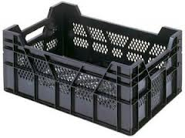

**Praktijkopdracht 3 Oogst en verwerkt oogst**

[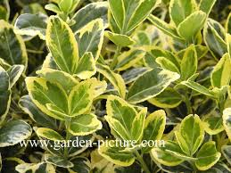](https://www.google.nl/imgres?imgurl&imgrefurl=http://www.esveld.nl/zoeken.php?zoekterm%3DEuonymus%2Bjaponicus&h=0&w=0&tbnid=dAK3Ms9w0TTcdM&zoom=1&tbnh=194&tbnw=259&docid=z1DR6VXJercwxM&tbm=isch&ei=lKwNVK2QBMLjO5mPgdAM&ved=0CAUQsCUoAQ)Op tafel staan verschillende potten met daarin Euonymus. Probeer 3 kratten te vullen met uniforme planten. In een krat moeten 24 planten staan, in een krat 40 planten en in 1 krat 10 planten. De kratten moeten zo optimaal mogelijk worden gevuld. Een vereiste is natuurlijk dat de planten niet beschadigen.

Maak als je klaar bent een foto. Deze foto ga je gebruiken in je logboek.

**Praktijkopdracht 4 Oogst en verwerkt oogst.**

In de tunnel staan Hedera’s. Deze Hedera’s worden verkocht. Ze moeten verkoopklaar worden gemaakt. Maak met je groepje 10 planten verkoopklaar en zet ze in kratten. Let hierbij op de presentatie, uniformiteit, gezondheid enz.

Maak een foto als je klaar bent, dit gebruik je in je logboek.

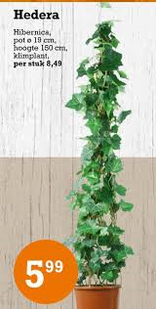

**Praktijkopdracht 5a Oogst en verwerkt oogst.**

Maak de Deense kar klaar voor gebruik. De opdrachtgever wil graag 7 lagen op de kar. Maak een foto van het eindresultaat. Dit ga je gebruiken in je logboek.

**Praktijkopdracht 5b Oogst en verwerkt oogst.**

In de kas ga je Gerbera’s oogsten. De docent zal dit eerst voor doen. De informatie voor dit onderwerp vind je in het Arrangement onder het kopje Gerbera’s oogsten.

